PROGRAMA
FIN DE SEMANA EN GUADALAJARA Y
SALIDA EN JOSE CUERVO EXPRESS
03 días/02 noches

(Tequila, Tren José Cuervo Express Tequila)

Mínimo 2 personas.
Salidas en Viernes

ITINERARIO

DIA 01 – IN / GUADALAJARA

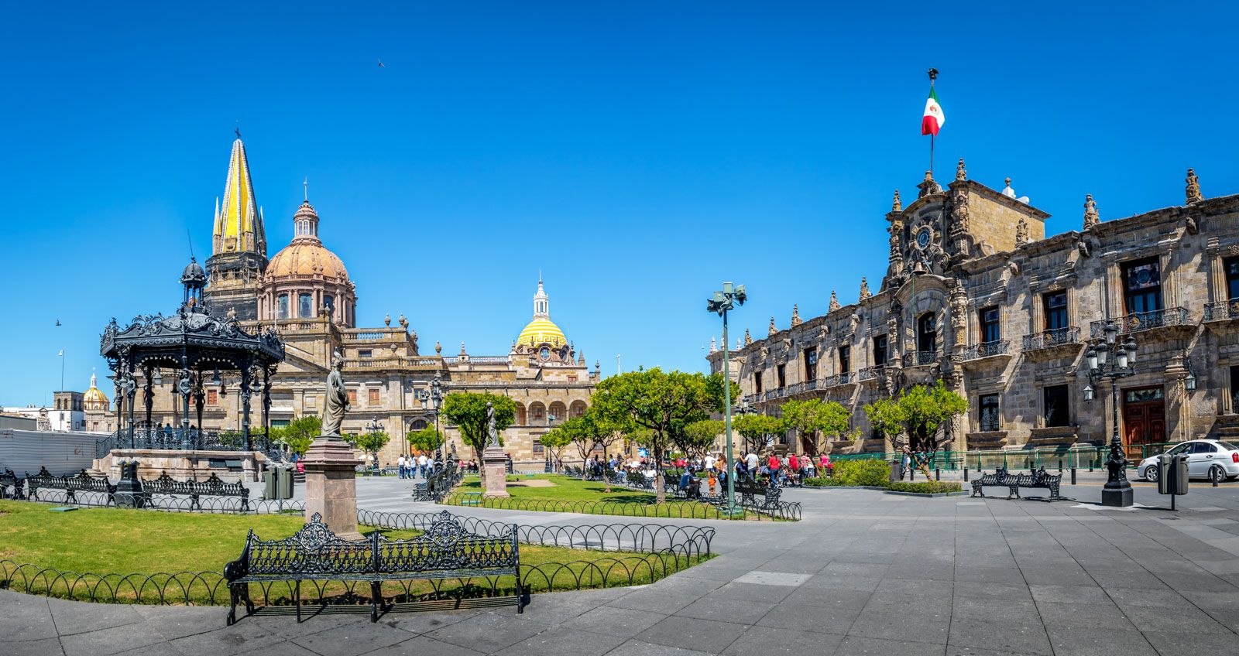
Llegada al aeropuerto internacional de Guadalajara. Recepción y traslado a su hotel.
Check in en hotel. Resto del día libre.
Almuerzo y Cena libre. Alojamiento

DIA 02 – GUADALAJARA – Tequila + José Cuervo Express

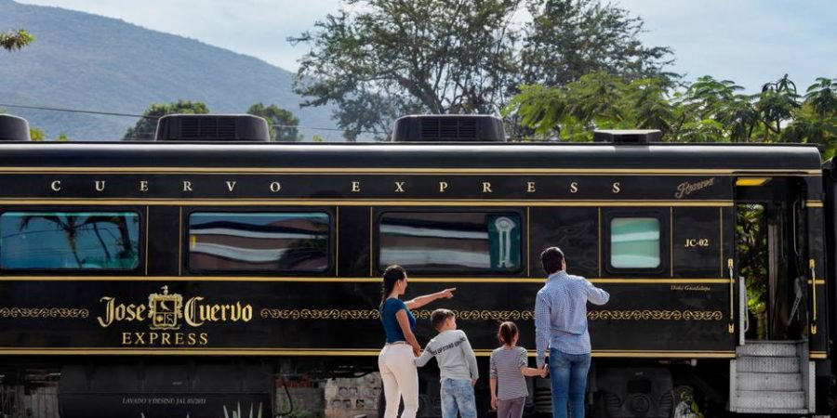

Desayuno en el hotel.

Nos trasladamos al lugar de inicio a Casa Cuervo a sus instalaciones en periférico sur para abordar el autobús que nos llevará al paisaje agavero, visitaremos los campos los Buenos aires donde tendremos una exhibición de Jima, la forma en que cosechamos el agave, la materia prima para elaborar tequila, Continuamos a la Rojeña de José cuervo, la destilería más antigua de américa latina en el pueblo de tequila, conoceremos el proceso de elaboración de tequila, tendremos degustación de tequila directo del alambique a 55 grados alcohol, conoceremos los diferentes tipos de tequila, tendrá unas horas libres en el pueblo de tequila para comer y degustar los mejores platillos de la gastronomía local (comida no incluida). En punto de las 4 de la tarde, (o a la hora indicada por su guía) nos encontraremos en el foro José Cuervo para clausurar el día entre bailes folclóricos y música de mariachi, y realizar un brindis con tequila premium de la casa. Finalmente es hora de abordar el José Cuervo Express, El tren que te llevará de regreso a Guadalajara, tendrán bebidas a base de tequila incluidas. llegada a la estación de ferrocarriles, nuestro staff le estará esperándolo para regresarlo a su hotel.

Almuerzo y Cena libre. Alojamiento

DIA 03 – GUADALAJARA / OUT

Desayuno en el hotel.
A la hora conveniente traslado de su hotel al aeropuerto para tomar el vuelo a su destino.

FIN de SERVICIOS

NOTA: El día de operación de los tours puede variar.
** VALIDA TARIFAS CON TU AGENTE DE VIAJES

CIUDAD | NOCHES | HOTELES 3* | HOTELES 4*
Guadalajara | 02 | Casino Plaza | Morales/ Doubletree Centro Histórico
- La experiencia José cuervo express Opera todos los sábados del Año,
- Sujeto a Disponibilidad sin previo aviso.
- Aplica Suplemento en temporada alta o día festivo con fecha cerrada en calendario de cuervo de 110 usd por persona por porción del tren.
INCLUYE:
- TRANSPORTE: Autobús / Microbús o Van con aire acondicionado
- ALOJAMIENTO: Hoteles según su elección
- ALIMENTOS: 02 Desayunos en Guadalajara
- VISITAS: Los mencionados en el programa
- GUIA ACOMPAÑANTE: Bilingüe, certificado por el Ministerio de Turismo
NO INCLUYE:

- Billetes aéreos
- Alimentos o servicios no mencionados
- Impuestos en aeropuerto
- Propinas a guías o choferes.

OBSERVACIONES IMPORTANTES:
- Debido a los múltiples cambios que ocurren diariamente en turismo, estos precios deben de ser confirmados al momento de solicitar la reserva.
- Tarifas sujetas a disponibilidad y a cambios sin previo aviso.
- Pagos con tarjeta de crédito aplica un % de comisión.
- Por favor contemplar el horario de Check in 15:00 hrs y Check Out 12:00 hrs.
- Las habitaciones TRIPLES únicamente cuentan con 2 camas matrimoniales.
- Los traslados aeropuerto- hotel- aeropuerto están cotizados en servicio compartido, favor contemplar vuelos que lleguen y salgan entre las 06:00 y las 22:00 horas, de forma contraria debe proporcionarse en servicio privado y será necesario re cotizar.
- El tiempo de espera para los traslados de llegada es de 2 horas con 15 minutos. Una vez transcurrido el tiempo el pasajero deberá trasladarse por cuenta propia.
- El tiempo de tolerancia para traslado de salida es de 10 min., pasado este tiempo la unidad se retira y deberá trasladarse por cuenta propia al apto. * Bajo ninguna circunstancia nos hacemos responsables de los gastos extras que se deriven de esta situación.
- Los tours pueden cambiar de orden según la operativa del corresponsal.

